INFORME TP 3 FLEX Y BISON

Materia: SSL

**Explicación del pensamiento detrás del trabajo**



**Fecha de entrega:** 17/11/2023

**Integrantes Grupo 25:**

-CACACE, Guillermo Federico

-CALÓ, Ignacio

-GOMEZ PEREYRA, Manuel Francisco

- MAJER, Cecilia Alejandra

-TROSSERO, Agustín Francisco

Primeramente, armamos la estructura del lenguaje MICRO Fisher, reconociendo y denotando todos sus tokens en Flex/Lex. Separamos en DÍGITO, LETRA, IDENTIFICADOR y constEntera, implementandolos como REGEX; además de luego introducir los tokens necesarios de puntuación y operadores, junto al ‘inicio’ y ‘fin’ del programa. Aquí agregamos el mensaje de “Error léxico”, en el caso de que se introduzca al flujo un lexema no perteneciente al lenguaje.

*Caso de prueba*: Una división (el operador ‘/’ no pertenece al lenguaje)

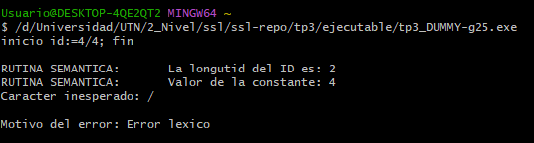

Posteriormente, en Bison definimos las estructuras válidas para un ‘programa’, el cual está compuesto por INICIO, sentencias y FIN. Describimos cuales son todas las sentencias válidas, y su estructura debida.

Personalizamos los errores sintácticos, como por ejemplo, un ID de más de 32 caracteres:

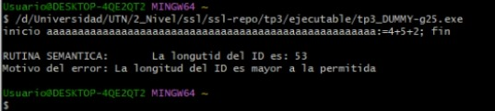

Además, si la ESTRUCTURA de las declaraciones es errónea, muestra por pantalla un error sintáctico. En este ejemplo, decidimos no terminar la sentencia con un ‘;’ para que sea errónea:

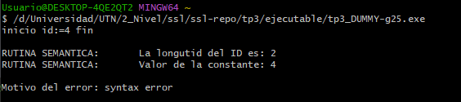

Luego elegimos como rutinas semánticas, la devolución de longitud y valor de los identificadores introducidos en el programa, y además, el resultado de las operaciones (expresiones) que se ingresan. A continuación ejemplos de diferentes casos:

*CASO 1*

Ingresamos dos ID, uno llamado ‘id’, de longitud 2 y valor 444, y otro llamado ‘a’, de longitud 1 y valor 8.

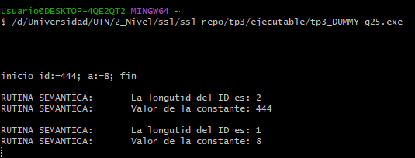

*CASO 2*

Ingresamos tres operaciones diferentes, una suma, una resta y una combinación de ambas. Las rutinas semánticas nos devuelven la longitud de los ID a los que están asignadas esas expresiones, los valores de cada número detectado en la operación, y el resultado de la misma. En el caso de una combinada, también nos va arrojando la resolución parcialmente de izquierda a derecha.

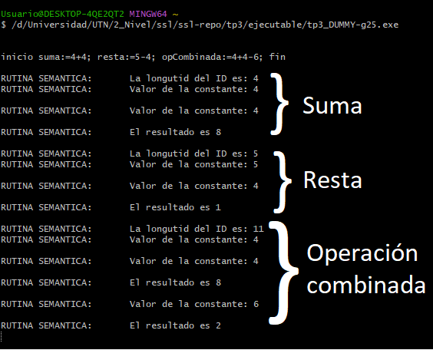

*CASO 3*

No implementamos las rutinas semánticas de verificar la declaración previa , ya que no tenemos una pila donde almacenar estos datos temporalmente, pero sí es válido desde un punto tanto léxico como sintáctico.

